Comment les agents économiques se financent-ils ?

Doc. 1L’architecture du système financier

SYSTEME FINANCIER
FINANCEMENT
Banques
INDIRECT (INTERMEDIE)

dépôts ………………
Agents à capacité de financement

Épargne ….investissement
ex : …………………………………
……………………………………….
Agents à besoin de financement

Épargne ….investissement
ex : …………………………………
……………………………………….

Emission, vente et
achats de titres

Emission
ou vente de titres
achats de titres
Marché des capitaux
(ex : …………….,
…………………….)

FINANCEMENT
DIRECT

Complétez le schéma avec les termes suivants : entreprises et administrations - actions – crédits - obligations – supérieur – inférieur- ménages

Exercice 1
Camille emprunte 10 000 € sur un an au taux d’intérêt annuel nominal de 3 %, afin de financer l’achat d’une voiture d’occasion.
1. Quel sera le coût de financement de cet emprunt pour Camille ?
2. Quelle sera la rémunération du banquier ?
3. Si le taux d’inflation a progressé de 2 % au cours de l’année, quel est le montant réel versé par le salarié et reçu par la banque ?
4. Même question avec un taux d’inflation de 4 %.
5. En période de forte inflation, quels sont les agents économiques favorisés ? Défavorisés ?

Exercice 2 – épargne et capacité de financement des ménages en 2017 (en milliards d’euros)

1. M. et Mme Durand ont trois enfants. Ils ont perçu cette année 18 255 euros d’une part et 36 000 euros d’autre part de salaires bruts. Ils ont perçu 12 000 euros de revenus de la propriété en louant leur appartement situé sur la côte basque et 127 euros d’allocations familiales. Leur fils aîné, qui vit encore au domicile parental, a créé une start-up qui lui fournit 6 000 euros de bénéfices par an. Ils paient 28 % en impôts et cotisations.
Calculez leur revenu disponible en 2017.

Capacité / besoin de financement des ménages, en France, en 2018, en Mds d’€
Revenu disponible | 1 389,0  Taux d’épargne = (épargne / revenu disponible) x 100
Dépense de consommation individuelle | 1 191,0
Epargne | 198,0
Investissement (immobilier) | 137,0
Capacité (+) ou besoin (-) de financement | 61,0
source : Insee, 2019
2. En vous aidant de la définition de l’épargne, formulez le calcul qui a permit aux statisticiens de l’Insee de calculer le montant de l’épargne.
3. Quel est le taux d’épargne des ménages ?
4. Retrouvez comment le résultat de la capacité de financement des ménages a été obtenu.

Exercice 3
Un couple souhaite financer l’achat d’un appartement à Lamballe pour une valeur de 200 000 €, mais ils sont en besoin de financement, car leur épargne n’est que de 50 000 €. Leur banquier leur propose une première simulation pour emprunter ce capital.
- montant du prêt : 150 000 €
- durée du prêt : 15 ans
- taux d’intérêt : 1,40%
- taux d’assurance : 0,36 % (l’assurance d’un prêt immobilier est obligatoire, elle permet de faire face aux difficultés de remboursement éventuelles d’un des membres du couple. son montant annuel est égal au (capital emprunté x taux d’assurance) x 100
- montant des mensualités : 968,71 € dont 45 € d’assurance
- coût total du crédit : 24 367,05 € dont 8 100 € d’assurance

- Vérifier que le banquier ne s’est pas trompé en calculant le coût mensuel de l’assurance.
- Quel est, hors assurance, le coût total des intérêts de ce crédit et de la somme globale que devra rembourser ce couple à la banque ?

Le banquier propose au couple de rallonger ou de raccourcir la durée de remboursement du prêt. Ils gagnent mensuellement à eux deux 3 800 € nets. Par ailleurs ils remboursent déjà mensuellement 200 € d’un autre prêt souscrit dans le passé pour l’achat de leur voiture. Ci-dessous, les propositions du banquier :

Durée du prêt | Taux d’intérêt | Taux d’assurance | Mensualités | Coût du crédit
20 ans | 1,60% | 0,36 % | 775,74 € | 36 176,95 €
15 ans | 1,40 % | 0,36 % | 969,38 € | 24 367,05 €
10 ans | 1,10 % | 0,36 % | 1 365,58 € | 13 869,89 €

- quel est l’effet de la durée du prêt sur le taux d’intérêt, les mensualités et le coût du crédit ?
- par combien le coût du crédit est-il multiplié pour un emprunt à 20 ans par rapport à un emprunt à 10 ans ? la durée et le coût du crédit sont-ils proportionnels ?
- comment expliquer que l’allongement de la durée du crédit baisse les mensualités mais augmente le coût du crédit ?
- calculer le taux d’endettement bancaire, pour un prêt à 10 ans = (charge d’emprunt / revenus nets) x 100. La banque ne peut accorder le prêt si le taux dépasse 33%. Le ménage peut-il emprunter à 10 ans ?

Doc 2 – Du chiffre d’affaire à l’EBE
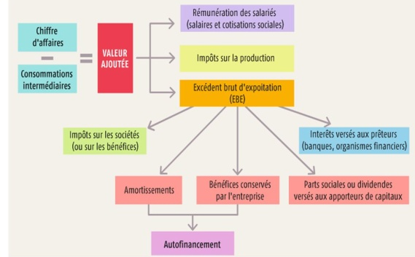
Les machines utilisées par une entreprise s’usent et ont une durée de vie limitée. L’amortissement désigne l’étalement de la durée d’utilisation (par ex : 10 ans) et correspond à l’argent que l’entreprise met de côté chaque année pour racheter une nouvelle machine au moment nécessaire.

Doc. 3 - les différentes formes de financement externe
Il existe dans toute économie des agents qui disposent […] d’une capacité de financement ; parallèlement, on trouve d’autres agents qui […] présentent un besoin de financement. Le problème est de savoir comment mettre en relation ces deux catégories d’agents de manière efficiente : peut-on faire en sorte que les agents à capacité de financement prêtent leur épargne à ceux qui ont un besoin de financement ? Plusieurs solutions existent :
● La première – qualifiée de financement externe direct – consiste à mettre en relation le prêteur et l’emprunteur par le biais des marchés de capitaux : l’agent à besoin de financement émet des actions ou des obligations sur le marché financier [ces titres sont achetés par les agents à capacité de financement].
● La seconde – qualifiée de financement externe indirect – s’appuie sur l’existence d’intermédiaires (les banques) entre prêteurs et emprunteurs. [Les banques accordent des crédits aux agents à besoin de financement].
Emmanuel Combe, Précis d’économie, PUF, 12ème édition, 2012
Ne pas confondre
Une émission d’actions est une opération grâce à laquelle une entreprise décide d’augmenter le nombre de titres composant son capital social (= « l’argent appartenant à la société ») pour accroitre ses ressources et se développer. Ces actions seront proposées aux investisseurs initiaux et/ou à de nouveaux épargnants. Ils détiennent alors un titre de propriété qui leur donne droit à un versement d’une partie des bénéfices, appelés dividendes. | Une émission d’obligations permet à un État, une collectivité locale pou une entreprise, d’emprunter à des épargnants, qui, en échange de ce prêt perçoivent des intérêts. Le taux d’intérêt est perçu à l’avance, tout comme la durée du prêt et la date de versement des intérêts.

Exercice 4 – déterminer l’EBE d’une entreprise

Une entreprise fournit, pour l’année n, les éléments suivants :
- Chiffre d’affaires en l’année n : 40 millions d’euros (M €)
- Consommations intermédiaires en année n : 14 millions d’euros soit :
  - Biens : fournitures diverses pour la fabrication, petit outillage et matériel de bureau (moins d’un an d’utilisation), électricité, eau, produits pétroliers, etc.
  - Services : entretien, chauffage, éclairage, transports, télécommunications, etc.

Elle a versé :
- Aux salariés, 17 M€, dont salaires bruts et cotisations sociales (16 M€), participation aux résultats de l’entreprise (1 M€) ;
- A l’État, 4 M€ dont impôts liés à la production (3M€) et impôt sur le bénéfice (1M€)
- Aux banques, 3 M€ : intérêts des emprunts ;
- A elle-même : excédent brut d’exploitation (à déterminer).

1. Calculez la valeur ajoutée de cette entreprise.
2. Calculez l’excédent brut d’exploitation.
3. A quoi sert l’EBE d’après les données fournies ici par cette entreprise ?

Exercice 5 – Bilan

Complétez le schéma à l’aide des termes suivants : obligations – direct – interne – actions – indirect – actions
Comment les entreprises peuvent elles se financer ?

Financement …………………….. = autofinancement
Financement ………………….

Financement ………………………. (Marchés de capitaux)
Financement ……………………… (Emprunt bancaire)
Financement sur fonds propres

Financement par emprunt
…………………… (Titre de propriété)
………………….. (Titre de créance = emprunt)

Doc. 4 – Cinq politiques publiques majeures financées par l’État (Budget 2019)
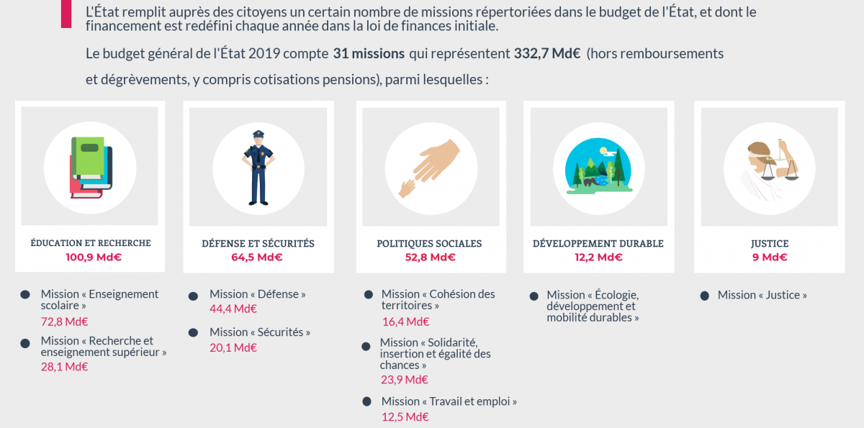
A ces dépenses s’ajoutent les dépenses financées par les fonds de concours (constitués par des fonds à caractère non fiscal versés pour concourir à des dépenses d’intérêt public et par les produits de legs et donations attribués à l’État).
Le total des dépenses en 2019 s’élève ainsi à 338 Mds d’€

Ministère de l’action et des comptes publics, Direction du budget, 2019
Budget de l’État : ensemble des documents votés par le Parlement qui prévoient et autorisent les ressources et les charges de l’État pour chaque année.

Doc. 5 – Les recettes fiscales et non fiscales de l’État (2019)
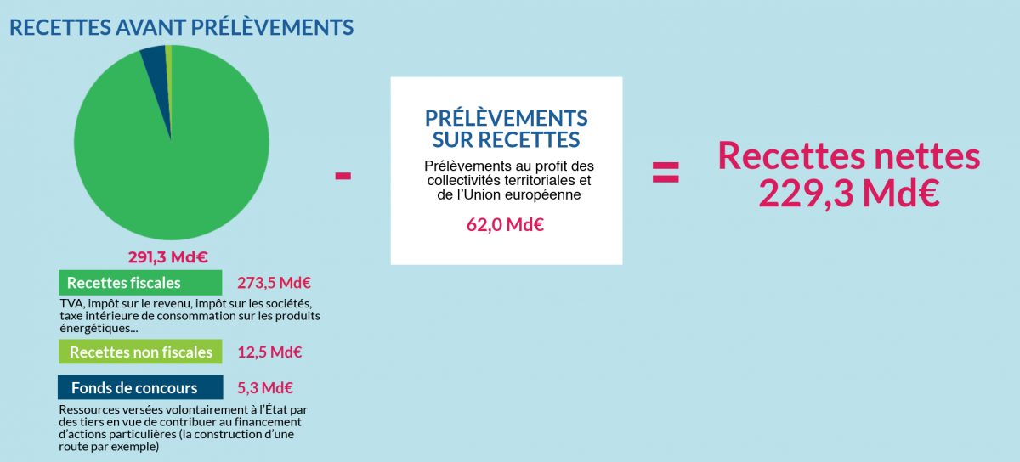
Ministère de l’action et des comptes publics, Direction du budget, 2019

Exercice 6 – Qu’est-ce qu’une politique de relance ?
Complétez le texte suivant avec les termes apparaissant sur l’image
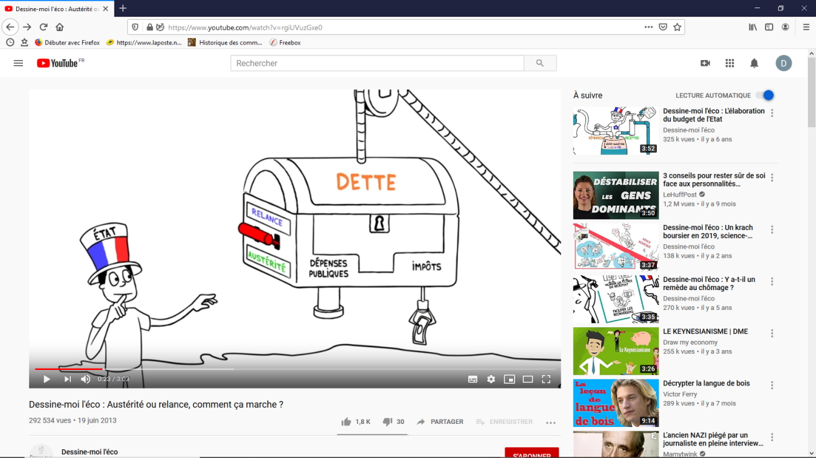
La politique budgétaire de ………………..cherche à stimuler la croissance par la demande en augmentant les ……………… pour accroitre l’activité des entreprises et la consommation des ménages. la demande peut aussi être stimulée par une réduction des ………….. Ce déséquilibre entre recettes et dépenses accroit à court terme la …………….. publique. Si l’………..veut à l’inverse réduire son déficit public, il peut mettre en place une politique d’……………… en réduisant les dépenses publiques tout en augmentant les impôts.

